# 计算机组成原理实验报告参考模板

## 一、CPU设计方案综述

（一）总体设计概述

本CPU为logisim实现的单周期MIPS-CPU，支持的指令集包括{addu，subu、beq、ori、lw、sw、lui、j、jal、jr}。为了实现这些功能，CPU包含了main、GRF寄存器堆、ALU算术逻辑、DM数据存储器、EXT位扩展、Control控制器、PC程序计数器以及IM指令存储器（IFU取指令单元）。

（二）关键模块定义

1、IFU取指令单元

（a）端口说明

|  |  |  |  |
| --- | --- | --- | --- |
| 名称 | 位数 | Input/output | 作用 |
| PC | 32 | I | 待更新PC值 |
| Clr | 1 | I | 复位端 |
| Clk | 1 | I | 时钟端 |
| PCplus | 32 | O | PC+4 |
| Instr | 32 | O | 指令 |

（b）功能定义

|  |  |  |
| --- | --- | --- |
| 序号 | 类型 | 作用 |
| 1 | 复位 | 当clr信号为1时，PC值变成0，回到指令的起始端 |
| 2 | 读取地址 | 当时钟上升沿到来时，读取PC_的值 |
| 3 | 输出指令 | 将当前的PC值所对应指令取出 |

2、GRF 寄存器堆

（a）端口定义

|  |  |  |  |
| --- | --- | --- | --- |
| 名称 | 位数 | 输入/输出 | 作用 |
| Rs | 5 | I | 读取寄存器rs |
| Rt | 5 | I | 读取寄存器rt |
| Rd | 5 | I | 写入寄存器rd |
| Data | 32 | I | 写入数据 |
| Clr | 1 | I | 时钟端 |
| Clk | 1 | I | 复位端 |
| Regw | 1 | I | 写入使能 |
| Data_in_rs | 32 | O | 寄存器rs输出值 |
| Data_in_rt | 32 | O | 寄存器rt输出值 |

（b）功能定义

|  |  |  |
| --- | --- | --- |
| 序号 | 功能 | 描述 |
| 1 | 复位 | 当clr信号为1，GRF所有寄存器清零。 |
| 2 | 写入 | RegW=1，data端和rd端生效，写入数据到rd |
| 3 | 读取 | 将Rs和Rt输出 |

3、ALU 算术逻辑

（a）端口说明

|  |  |  |  |
| --- | --- | --- | --- |
| 名称 | 位数 | 输入/输出 | 作用 |
| Data_in_rs | 32 | I | 读入rs的值 |
| Data_in_rt | 32 | I | 读入rt或者imm值 |
| ALU[2:0] | 3 | I | 计算操作 |
| Beq_flag | 1 | O | Beq判定端 |
| ALUresult | 32 | O | 输出计算结果 |

（b）功能定义

|  |  |  |
| --- | --- | --- |
| 序号 | 功能名称 | 描述 |
| 1 | 逻辑运算 | ALU=0，进行与运算  ALU=1，进行或运算  ALU=2，进行加运算  ALU=3，进行减运算  ALU=4，进行乘运算  ALU=5，进行除运算  ALU=6，进行左移运算  ALU=7，进行右移运算 |
| 2 | 相等判断 | 当进行减运算时，如果得到结果为0，则Zero=1，否则为0 |

4、EXT 位扩展

（1）端口说明

|  |  |  |  |
| --- | --- | --- | --- |
| 名称 | 位数 | 输入/输出 | 作用 |
| Im | 16 | I | 指令后16位立即数 |
| Zero_extern | 1 | I | 指令零扩展到32位信号 |
| Sign_extern | 1 | I | 指令符号扩展到32位信号 |
| Extern | 32 | O | 扩展后指令 |

（2）功能定义

|  |  |  |
| --- | --- | --- |
| 序号 | 功能 | 描述 |
| 1 | 符号扩展 | 当Zeroop=0，signop=1，extern符号扩展 |
| 2 | 无符号扩展 | 当Zeroop=1，signop=0，extern无符号扩展 |

5、DM 数据存储器

（1）端口说明

|  |  |  |  |
| --- | --- | --- | --- |
| 名称 | 位数 | 输入/输出 | 作用 |
| ADD | 5 | I | 作为读写的地址端 |
| Wdata | 32 | I | 写入的数据 |
| MemW | 1 | I | 写入控制信号 |
| Clk | 1 | I | 时钟端 |
| MemR | 1 | I | 读取控制信号 |
| Clr | 1 | I | 复位端 |
| Rdata | 32 | O | 读取的数据 |

（2）功能定义

|  |  |  |
| --- | --- | --- |
| 序号 | 功能 | 描述 |
| 1 | 将Wdata写入mem | 当MemW=1，根据ADD将Wdata写入对应的空间 |
| 2 | 读取Rdata | 当MemR=1，根据ADD将Rdata取出 |
| 3 | 复位端 | 当clr=1，将所有的内存数值清零 |

6、Control 控制器

（1）端口定义

|  |  |  |  |
| --- | --- | --- | --- |
| 名称 | 位数 | 输入/输出 | 作用 |
| OP | 6 | I | 功能定义 |
| Fun | 6 | I | 功能辅助定义 |
| Regdst | 1 | O | 选取rt还是rs进行写入 |
| //J26 | 1 | O | 输出imm26扩展 |
| ALUsrc | 1 | O | 选取rt还是立即数 |
| //Jal | 1 | O | Jal信号 |
| Memtoreg | 1 | O | 是否从Mem取值到grf |
| //jr | 1 | 0 | Jr信号 |
| RegW | 1 | O | 是否写入寄存器 |
| MemW | 1 | O | 是否写入内存 |
| MemR | 1 | O | 是否读取内存 |
| Beq | 1 | O | 是否为Beq指令 |
| Signop | 1 | O | 是否为符号扩展 |
| Zeroop | 1 | 0 | 是否为零扩展 |
| ALU0 | 1 | O | 操作数0 |
| ALU1 | 1 | 0 | 操作数1 |
| ALU2 | 1 | O | 操作数2 |

（2）功能定义

详细见控制器设计说明。

二、控制器设计说明

|  |  |
| --- | --- |
| 端口名 | 描述 |
| OP | Operation |
| Fun | Function |
| Regdst | 位于GRF读入地址rd处：  0：rd/rt = rt  1：rd/rt = rd |
| ALUsrc | 选择rt的值或者立即数的值：  0:data_rt = data_in_rt  1:data_rt = immediate |
| Memtoreg | 将读取出的Mem值载入寄存器中  0：寄存器的值为ALU计算值  1：寄存器的值为Mem取出值 |
| RegW | 寄存器写入使能：  1：将Wdata里面的值写入rd/rt  0：此时无法写入，屏蔽rd/rt和Wdata |
| MemW | 内存写入使能：  1：将data_in_rt值写入对应内存地址ADD  0：此时忽略data_in_rt |
| MemR | 内存读入使能，与Mem对应：  1：将ADD处值输出到Wdata2  0：忽略Wdata2 |
| Beq | 确定Beq信号:  Zero&Beq = 1：PCextern->PC  Zero&Beq = 0：PCplus->PC |
| Signop  zeroop | 零扩展和符号扩展 |
| ALU | 计算指令，详细见上 |

三、指令真值表

|  |  |  |  |  |  |  |  |  |  |  |
| --- | --- | --- | --- | --- | --- | --- | --- | --- | --- | --- |
| 指令 | addu | subu | ori | lw | sw | beq | lui | j | Jal | Jr |
| Op | 000000 | 000000 | 001101 | 100011 | 101011 | 000100 | 001111 | 000010 | 000011 | 000000 |
| Fun | 100001 | 100011 | NA | NA | NA | NA | NA | NA | NA | 001000 |
| Regdst | 1 | 1 | 0 | 0 | X | X | 0 | X | X | X |
| ALUsrc | 0 | 0 | 1 | 1 | 1 | 0 | 1 | X | X | X |
| Memtoreg | 0 | 0 | 0 | 1 | X | x | 0 | X | 0 | 0 |
| RegW | 1 | 1 | 1 | 1 | 0 | 0 | 1 | X | 1 | 0 |
| MemW | 0 | 0 | 0 | 0 | 1 | 0 | 0 | 0 | 0 | 0 |
| MemR | 0 | 0 | 0 | 1 | 0 | 0 | 0 | 0 | 0 | 0 |
| Beq | 0 | 0 | 0 | 0 | 0 | 1 | 0 | 0 | 0 | 0 |
| Oriop | 0 | 0 | 1 | 0 | 0 | 0 | 0 | 0 | 0 | 0 |
| Signop | 0 | 0 | 0 | 1 | 1 | 1 | 0 | 1 | 1 | 0 |
| ALU | 010 | 011 | 001 | 010 | 010 | 011 | 110 | X | X | X |

（三）重要机制实现办法

1、Beq实现方案

步骤一：字符扩展和寄存器堆

1）字符扩展：

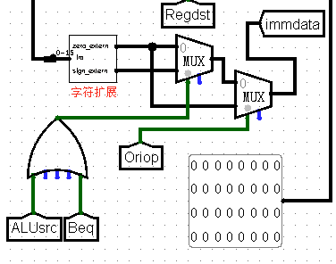

此处选择0~15位进行符号扩展。ALUsrc和Oriop此时为0，而Beq此时为1，因此输出为sign_extern，故immdata里面存储了32位符号扩展立即数。

2）寄存器操作

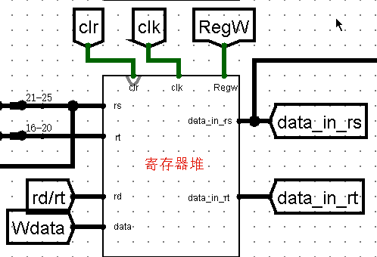

读入rs和rt的值，分别放在data_in_rs，和data_in_rt中。此处RegW忽略。

步骤二：ALU运算和PC_extern运算

1）ALU运算

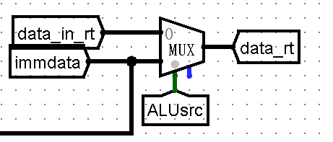

首先由于ALUsrc=0，从而选择rt里面的数据作为ALU的第二个运算数，即data_rt。

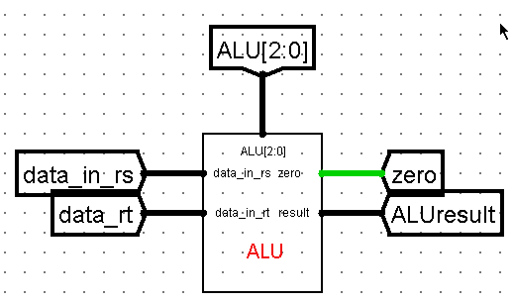

继续判断rt和rs是否相等，此时ALU[2:0]为011，即减法运算，如果ALUresult=0，则zero=0输出。

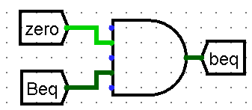

然后对zero和Beq进行与运算，只有保证rt=rs而且此时指令为Beq时我们才能选取PC_extern的值。

2）PC_extern的运算

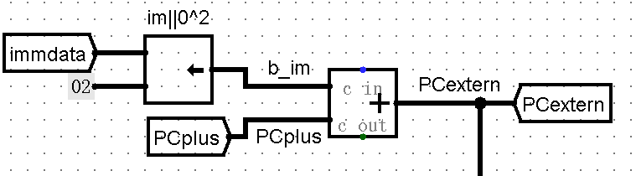

根据得到的符号扩展数immdata，左移两位而后加上PCplus，得到PCextern。

步骤三：判断PC选取值

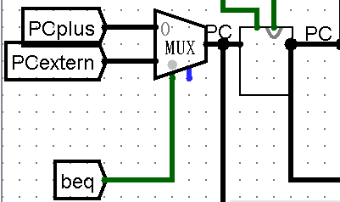

通过对beq的值选取PC值，原理如上所示。

至此，BEQ指令完成。

二、测试方案

本测试方案依据不同的指令和对应输出进行测试。

1、addu、subu、ori指令测试。

1. ori          $t0,1
2. ori          $t1,100
3. ori          $t2,50
4. ori         $t1,10
5. addu            $t1,$t1,$t1
6. subu            $t2,$t2,$t1
7. addu            $t0,$t1,$t2
8. subu            $t3,$t2,$t0

期望输出：

$t0 = 0x32

$t1 = 0xdc

$t2 = 0xffffff56

$t3 = 0xffffff24

2、lw、sw指令测试

ori $t0,20

ori $t1,4

ori $t2,8

sw $t2,0($t1)

sw $t1,8($0)

sw $t0,-8($t0)

lw $t2,8($t1)

lw $t1,0($t1)

lw $t0,-12($t0)

期望输出：

$t0 = 4

$t1 = 8

$t2 = 20

0x0 = 0

0x4 = 8

0x8 = 4

0xc = 20

3、beq测试

ori $t0,200

ori $t1,1000

ori $t2,200

ori $t3,100

judge:

beq $t0,$t1,end

nop

subu $t1,$t1,$t3

beq $t0,$t1,judge

nop

end:

ori $t0,1

期待输出：

$t0 = 0xc9

$t1 = 0x384

$t2 = 0xc8

$t3 = 0x64

4、lui测试

ori $t0,10

lui $t0,100

lui $t0,2

期待输出：  
$t0 = 0x20000

三、思考题

1、现在我们的模块中IM使用ROM， DM使用RAM， GRF使用Register，这种做法合理吗？ 请给出分析，若有改进意见也请一并给出。

答：

虽然进行了简化处理，但这种处理是合理的。

1）IM使用ROM，符合指令的只读而不写，同时避免指令被修改的风险。

2）DM使用RAM，符合memory的既能读又能写的特性，同时对于不同信号的把控从而控制读写，也实现了DM功能的正确性。

3）GRF使用Register，操作简单。

2、事实上，实现nop空指令，我们并不需要将它加入控制信号真值表，为什么？

答：

由于nop指令全为0，所有信号都是0，不进行任何操作。

3、上文提到，MARS不能导出PC与DM起始地址均为0的机器码。实际上，可以通过为DM增添片选信号，来避免手工修改的麻烦，请查阅相关资料进行了解，并阐释为了解决这个问题，你最终采用的方法。

答：

由于DM只需要2~6位的地址码，从而高位上的编码可以作为片选信号，我们可以设定高位编码的某一特定值，在这一特定值下选择特定的DM端口，从而避免了手工修改机器码。

4、除了编写程序进行测试外，还有一种验证CPU设计正确性的办法——形式验证。 形式验证的含义是根据某个或某些形式规范或属性，使用数学的方法证明其正确性或非正确性。请搜索“形式验证（Formal Verification)”了解相关内容后，简要阐述相比于测试，形式验证的优劣之处。

答：

优点：

1、形式验证正如题中描述，借用数学方法将电路和功能描述进行比较，从而测试者可以忽略测试向量。

2、形式验证的验证容量较大，可以对所有的情况进行验证，从而更加准确，相比于代码测试弥补了其只能纠正部分问题的不足。

缺点：

1、形式验证如果用于更加复杂的电路，可能会花上很长时间进行验证。

2、对于电路的一些特殊功能无法进行有效验证，存在自身的局限性。